开机自动启动应用程序
方法一：利用注册表进行设置
利用同步工具，在PC端 打开VS2008（2008以上版本请查找同类功能）。
VS2008->工具->Remote Tools->Registry Editor，如下图所示，请放大查看。
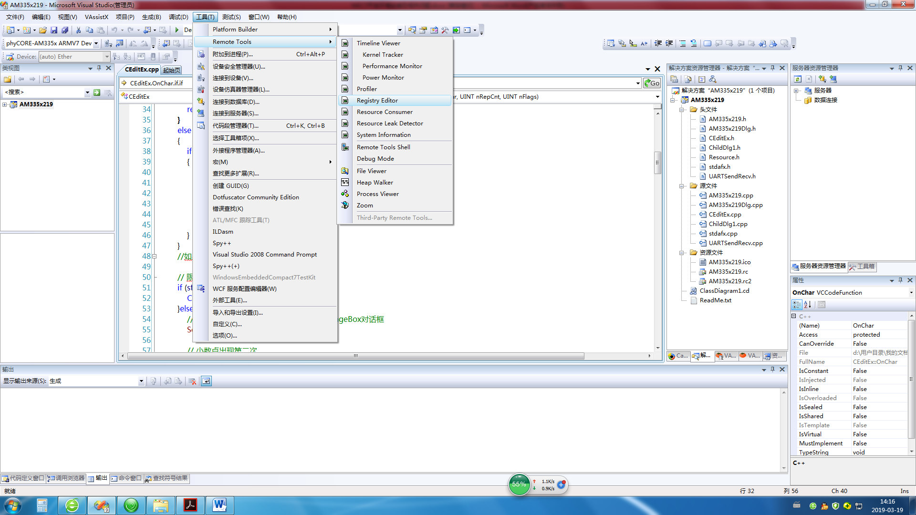

然后在下图中选择对应的设备 phyCORE-AM335x ARMV7 Device ：
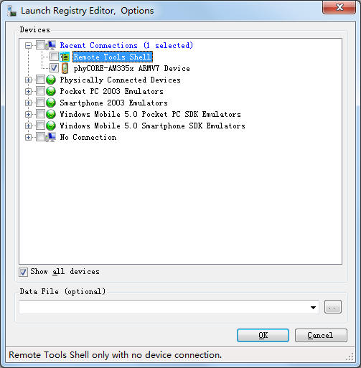
点击OK，等待连接。
然后在 HKEY_LOCAL_MACHINE->init 下
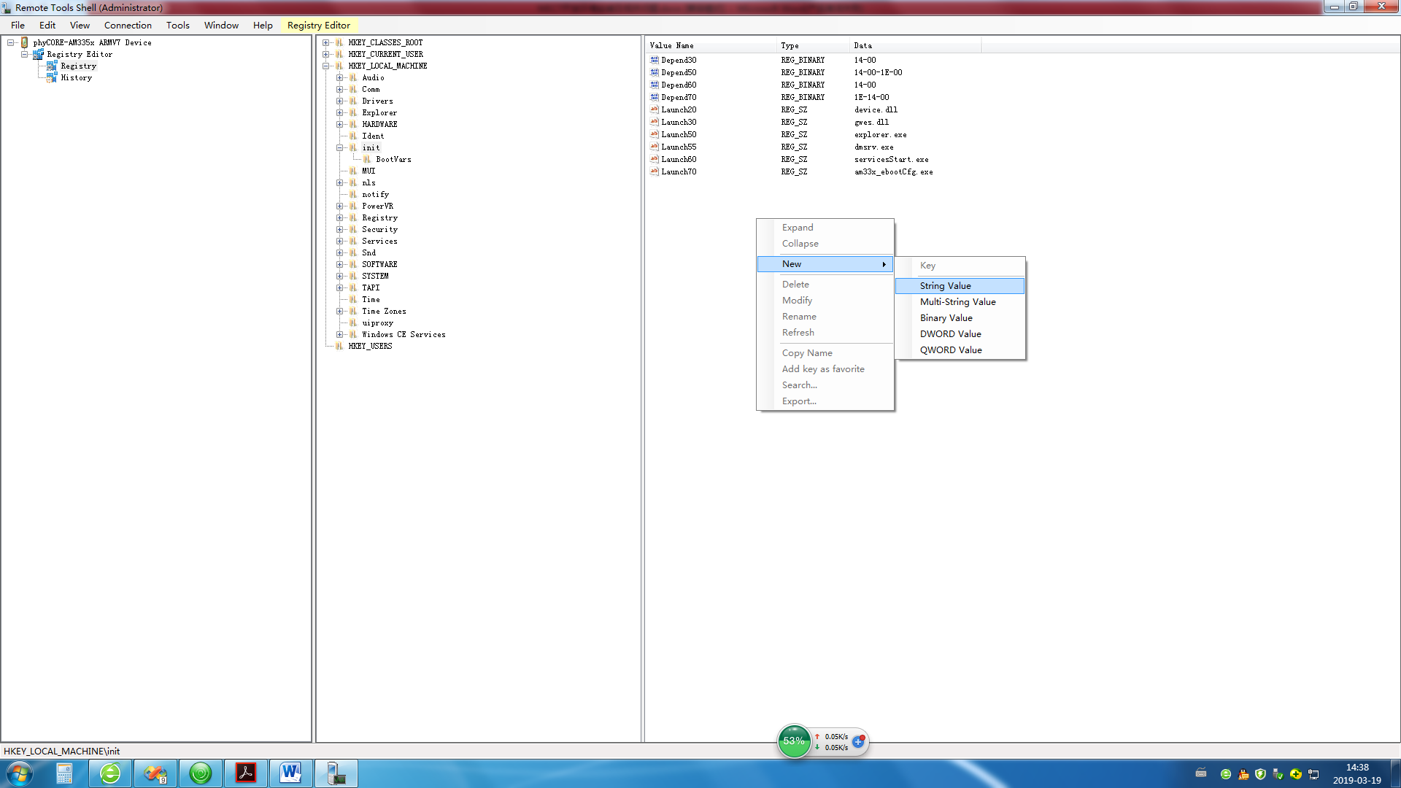
New->String Value
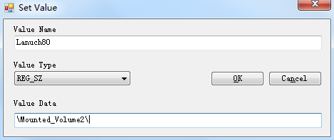
其中Value Name下的“Launch xx”的键值xx的数值根据实际优先级情况设定，否则会导致一些启动配置问题，一个简单的原则就是排在已有的键值之后；Value Data 的值为要启动的应用程序的目录，上图未完整写出，应该是\Mounted_Volume2\应用程序文件夹\应用程序名.exe
方法一扩展：在ARM板上通过 Start->Run然后输入regedit，进入注册表，进行如上配置。
方法二：也可以在BSP中，修改注册表代码，这样可以避免在每一块开发板上修改注册表。不过，考虑到有一定难度，未采用此方法。

